Requisitos de modelagem

-----------

Cliente: Reallink Digital+IA

Avaliação:

-Consiste em criar uma lista de tarefas simples, onde as funções essenciais CRUD devem ser implementadas

CRUD:

C: Create (Criar,Inserir)

R: Read (Consultar)

U: Update (Atualizar)

D: Delete (Deletar)

Requisitos funcionais:

A aplicação deve consultar uma tarefa, excluir, atualizar e criar.

Ferramentas de modelagem:

* MySql Workbench 8.0 CE.
* Visual Studio Code para aplicar PHP.
* Visual Studio Code para aplicar React Native.
* WAMP servidor Web.
* Expo para desenvolvimento Web

Banco de Dados:

DROP SCHEMA IF EXISTS task_manager;

CREATE DATABASE task_manager;

USE task_manager;

CREATE TABLE tasks (

id INT AUTO_INCREMENT PRIMARY KEY,

TITLE VARCHAR(255) NOT NULL,

description TEXT,

status ENUM('pending', 'completed')

)

FLUXOGRAMA DO APP:

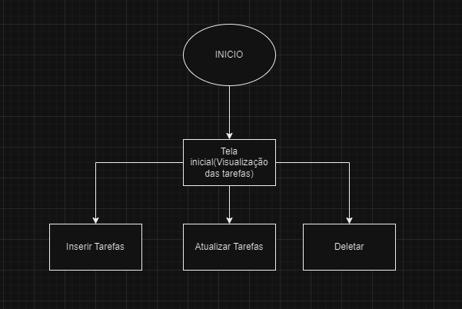

FIGMA DESIGN:

